RETE TERAPIA DEL DOLORE – MILANO
PROGETTO APP RED-MILANO
Agli inizi del 2017 a Milano è nata RED, la rete dei centri di terapia del dolore, che riunisce tutte le strutture cittadine che si occupano di sindromi dolorose. RED-Milano ha l’obiettivo di migliorare la qualità della vita dei malati di dolore aumentando l’equità e la tempestività di accesso alle cure e garantendo percorsi di cura omogenei e di elevata qualità, diventando punto di riferimento per l’invio dei pazienti dai medici di medicina generale (MMG) e dagli specialisti. ASST GOM Niguarda, in quanto centro di secondo livello per la terapia del dolore, ha assunto le funzioni di coordinamento e monitoraggio di RED-Milano (Figura 1-I centri della RED).
Figura 1-I centri della RED
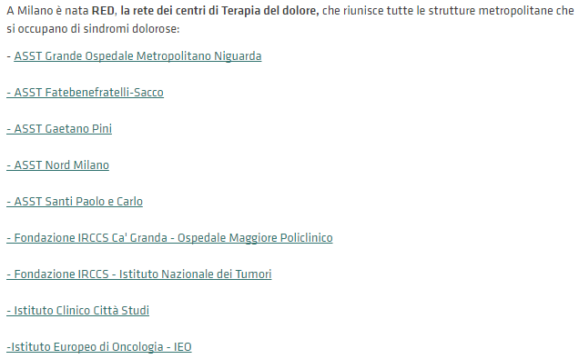

Durante gli incontri avvenuti con i referenti della costituenda rete si sono definiti: un linguaggio comune per la mappatura dell’offerta; un sistema comune di comunicazione ai pazienti e ai MMG e la disponibilità a mettere a disposizione un certo numero di slot ambulatoriali per rispondere rapidamente a richieste di primo accesso pervenute direttamente dai MMG.
È stata redatta una carta dei servizi della RED, che è stata condivisa con ATS Milano e successivamente inviata ai MMG. Nella carta dei servizi MMG per ciascun centro di RED sono presenti informazioni, contatti e una mappatura sintetica delle patologie trattate, delle tecniche adottate e dei setting di erogazione. I MMG sono stati informati attraverso il canale filo diretto di ATS Milano, attraverso cui è stata fornita anche la carta dei servizi della RED (Figura 2).

Figura 2-Carta dei Servizi RED
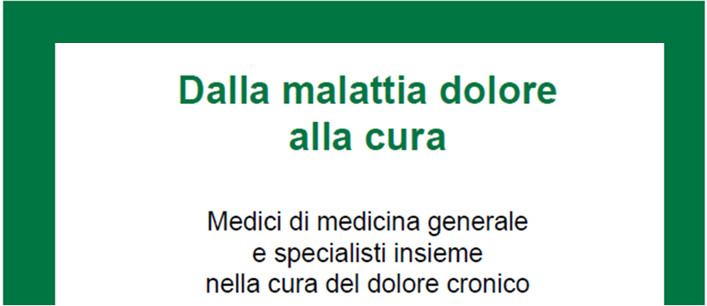

È stata predisposta ed è attualmente attiva la pagina web della RED, in cui, a seguito di un breve testo introduttivo sulla rete, è presente l’elenco delle strutture aderenti, che rimanda alle singole pagine web dei centri (http://www.ospedaleniguarda.it/in-evidenza/leggi/red-rete-terapia-del-dolore-milano).
Il funzionamento della RED prevede che i MMG prendano contatto con la struttura individuata come idonea per rispondere al bisogno del paziente e la struttura inserisca il paziente in uno degli slot riservati ai pazienti della RED (Figura 3).
Figura 3-Funzionamento RED
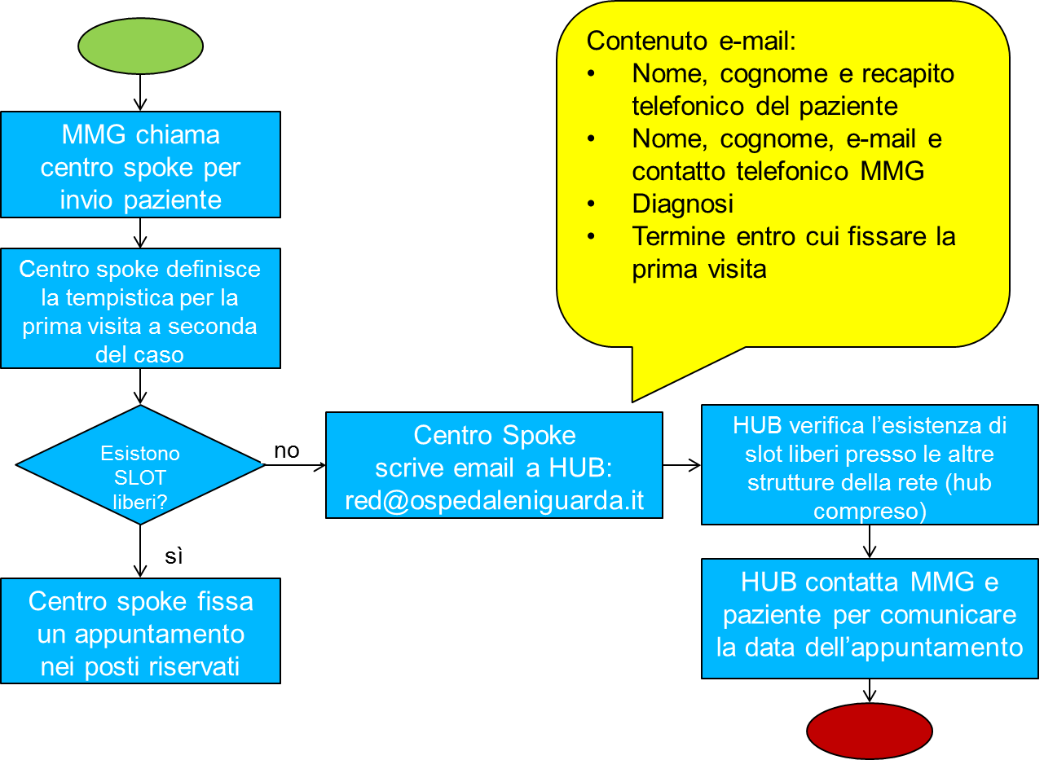

Nel caso in cui la struttura non sia in grado di effettuare la visita nei tempi giudicati appropriati per la tipologia di paziente inviato dal MMG, essa deve segnalare il problema a Niguarda scrivendo all’indirizzo e-mail dedicato (red@ospedaleniguarda.it). Il Niguarda, in quanto hub della rete, è infatti responsabile del monitoraggio e del supporto al funzionamento della stessa.
PROGETTO APP
Una delle proposte emerse al tavolo dei referenti RED è stata quella di affiancare una APP alle attività della rete e al sito web. Il disegno della APP è stato affidato a un gruppo di studenti del Politecnico di Milano della facoltà di Ingegneria Biomedica nell’ambito di una progettualità durante il corso di Healthcare Management. Agi studenti è stato chiesto di disegnare una app che rispondesse ai bisogni della RED rispetto a tre aree:
- PAZIENTI: condividere informazioni rispetto alle attività della RED, dei centri di terapia del dolore di Milano, delle tipologie di offerta e delle modalità di accesso alla rete; oltre fornire informazioni necessarie per l’educazione del paziente;
- MEDICI DI MEDICINA GENERALE : condividere le informazioni relative all’offerta dei centri delle modalità di funzionamento e di accesso alla rete; condividere la documentazione prodotta dalla RED sulle modalità appropriate di cura delle diverse tipologie di pazienti con dolore (ad es. i PDTA); consentire, all’interno di un’area privata di contattare i centri e permettere la prenotazione di slot dedicati (direttamente o con l’intermediazione del centro coordinatore della rete);
- CENTRI DI TERAPIA DEL DOLORE: condividere la documentazione prodotta dalla RED, condividere le disponibilità di posti ambulatoriali per le visite di accesso dei pazienti inviati dai MMG a valle della segnalazione alla RED; permettere una comunicazione semplificata con i MMG.

